**ДОГОВОР**

**возмездного оказания услуг по предоставлению машино-места**

г. Екатеринбург «01» марта 2025 года

**Индивидуальный предприниматель Иванова Светлана Юрьевна**, именуемая в дальнейшем **«Исполнитель»**, действующая на основании свидетельства о государственной регистрации 66 №006910119 от 16.02.2011 г., с одной стороны,

и _______________________________________________________________________________,

именуемое в дальнейшем **«Заказчик»,** действующее на основании ____________________, с другой стороны, вместе именуемые **«Стороны»**, заключили настоящий договор (далее – Договор) о нижеследующем:

**1. Предмет договора**

1.1. В соответствии с настоящим Договором Исполнитель оказывает Заказчику услуги по предоставлению машино-места для размещения транспортного средства Заказчика _______________________________________________________________________________________ на платной неохраняемой парковке (далее – Парковка), расположенной на асфальтированном земельном участке с кадастровым номером 66:41:0401035:1135 по адресу: 620014, Свердловская область, г. Екатеринбург, ул. Куйбышева, 55, а Заказчик оплачивает услуги по предоставлению машино-места на Парковке в соответствии с условиями Договора.

1.2. Земельный участок, на котором находится Парковка, предоставлен Исполнителю во владение и пользование на основании договора аренды №103 от 28.02.2025 года.

1.3. В рамках Договора Исполнитель не предоставляет Заказчику услуг по хранению Транспортного средства в период его нахождения на территории Парковки.

1.4. Машино-место, предоставленное Заказчику, выделенона плане Парковки (**Приложение № 1**), являющемся неотъемлемой частью Договора.

1.5. Договор действует с 01.03.2025 года до 31.12.2025 года**.**

**2. Стоимость услуг и порядок расчетов**

2.1. Стоимость услуг, указанных в п. 1 Договора, устанавливается в следующем размере за одно машино-место:

- с 01.03.25 по 31.08.25 - **3 000 (Три тысячи) рублей 00 копеек в месяц, НДС не облагается;**

- с 01.09.25 по 31.12.25 **- 5 000 (Пять тысяч) рублей 00 копеек в месяц. НДС не облагается.**

2.2. Оплата услуг производится ежемесячно путем внесения 100%-го авансового платежа не позднее 25 (двадцать пятого) числа предыдущего расчетному месяца путем безналичного перечисления денежных средств на расчетный счет Исполнителя.

Оплата за первый месяц оказания услуг производится в течение 5 (пяти) календарных дней с момента подписания Договора.

Стоимость услуг за неполный календарный месяц рассчитывается исходя из срока фактического оказания услуг.

Датой внесения Заказчиком платы за услуги считается день поступления денежных средств на расчетный счет Исполнителя. Если срок внесения платежа приходится на нерабочий и/или праздничный день, то последним днем внесения платежа является последний рабочий день, предшествующий нерабочему и/или праздничному дню.

2.3. Основанием для осуществления оплаты услуг является Договор.

**3.** **Права и обязанности сторон**

**3.1. Исполнитель обязан:**

3.1.1. Оказывать услуги надлежащего качества;

3.1.2. Осуществлять уборку и освещение территории Парковки;

3.1.3. Обеспечить возможность доступа Заказчика на территорию Парковки с 08.00 до 20.00 в рабочие дни.

3.1.4. Ознакомить Заказчика с правилами пользования Парковкой.

**3.2. Исполнитель вправе:**

3.2.1. Требовать от Заказчика оплаты услуг по Договору в соответствии с условиями Договора, соблюдения правил пользования Парковкой.

3.2.2. В любое время проверять целевое использование Заказчиком Парковки (п. 1.1. Договора). В случае обнаружения не целевого использования Парковки требовать от Заказчиканезамедлительного устранения выявленных нарушений и/или соразмерного возмещения ущерба.

**3.3. Заказчик обязан:**

3.3.1. Своевременно и в полном объеме вносить плату за услуги, предусмотренную п.2.1. настоящего Договора;

3.3.2. Не использовать Парковку в иных целях, чем указаны в пункте 1.1. настоящего Договора;

3.3.3. Строго соблюдать установленные Правила пользования временной неохраняемой Парковкой (**Приложение № 2**), являющиеся неотъемлемой частью настоящего Договора. Заказчик обязан соблюдать требования Управляющей компании, обеспечивающей техническую эксплуатацию и содержание Парковки.

3.3.4. Обеспечивать соблюдение чистоты и порядка на Парковке;

3.3.5. Обеспечивать выполнение правил по технике безопасности, пожарной безопасности, ПДД, соблюдение требований дорожной разметки, находящейся на Парковке;

3.3.6. Осуществлять движение принадлежащего Заказчику Транспортного средства по территории Парковки со скоростью не более 5 (пяти) километров в час;

3.3.7. Обеспечить сохранность сетей, коммуникаций, иного имущества, находящегося на Парковке и принадлежащего как Исполнителю, так и третьим лицам;

3.3.8. Незамедлительно извещать Исполнителя обо всех повреждениях, авариях, или иных событиях, нанесших или грозящих нанести Парковке и имуществу, расположенному на ней, ущерб, своевременно принимать необходимые меры по предотвращению угрозы, против дальнейшего разрушения или повреждения;

3.3.9. Возмещать ущерб, причиненный имуществу Исполнителя и/или иным лицам, в соответствии с законодательством РФ;

3.3.10. Не передавать свои права и обязанности по настоящему Договору третьим лицам.

**3.4. Заказчик имеет право:**

3.4.1. Размещать транспортное средство на машино-месте Парковки с 08.00 до 20.00 в рабочие дни.

**4. Ответственность сторон**

4.1. Исполнитель не несет ответственности за действия третьих лиц, связанные с утратой (хищением) Транспортного средства, находящегося на территории Парковки; повреждением/разукомплектованием Транспортного средства, находящегося на территории Парковки; утратой имущества, оставленного на хранение внутри салона Транспортного средства, в/на багажнике; причинением вреда Транспортному средству или иному имуществу Заказчика в результате стихийных бедствий, пожара, наводнения, прорыва канализации и других непредвиденных аварийных ситуаций.

4.2. В случае просрочки оплаты стоимости услуг Заказчик уплачивает исполнителю пеню в размере **0,5% (Ноль целых пять десятых процента)** за каждый день просрочки от суммы задолженности по оплате услуг. Уплата пени не освобождает Заказчика от выполнения обязательств, предусмотренных Договором, в полном объеме.

4.3. В случае, если просрочка исполнения обязательств Заказчиком по оплате стоимости услуг длится 10 (десять) и более календарных дней, Исполнитель имеет право в одностороннем порядке приостановить оказание услуг до момента устранения нарушения, ограничив доступ Заказчика на территорию Парковки.

4.4. При неустранении Заказчиком нарушений, указанных в пункте 4.3. Договора, в срок, превышающий 5 (пять) календарных дней с момента приостановления оказания услуг, а также в случае нарушения Заказчиком пунктов 3.3.3 и 4.5. Договора, настоящий Договор может быть расторгнут Исполнителем в одностороннем порядке.

4.5. На территории Парковки категорически запрещается:

- осуществлять любые виды коммерческой и иной деятельности;

- загромождать проезды и выезды с территории Парковки;

- оставлять на Парковке Транспортное средство при наличии утечки ГСМ, производить заправку жидкостей, ремонт и помывку Транспортного средства,

- пользоваться открытым огнем в качестве светового источника и для прогрева двигателя, разжигать костры;

Вся ответственность за несоблюдение вышеуказанных запретов возлагается на Заказчика.

**5. Прочие условия**

5.1. Споры и разногласия, которые могут возникнуть при исполнении Договора, Стороны будут стремиться разрешить путем переговоров. При невозможности разрешения споров путем переговоров спор подлежит рассмотрению в судебном порядке в соответствии с требованиями действующего законодательства РФ.

5.2. При изменении реквизитов Сторона обязана уведомить другую Сторону в течение 5 (пяти) рабочих дней после такого изменения любым доступным способом.

5.3. Настоящий Договор вступает в силу с момента подписания его Сторонами. Договор может быть расторгнут по требованию любой из сторон после письменного извещения другой стороны не позднее чем за 15 (пятнадцать) календарных дней до даты расторжения Договора.

5.4. Настоящий Договор составлен в 2 (двух) экземплярах, имеющих равную юридическую силу, по одному для каждой из Сторон.

5.5. Во всем остальном, что не предусмотрено настоящим договором, Стороны руководствуются действующим законодательством РФ.

**Приложения:**

Приложение № 1 – План Парковки с выделенным машино-местом;

Приложение № 2 – Правила пользования временной неохраняемой Парковкой.

**6. АДРЕСА, БАНКОВСКИЕ РЕКВИЗИТЫ И ПОДПИСИ СТОРОН**

**Исполнитель:** ИП Иванова С.Ю., юридический адрес: 620144, Свердловская область, г. Екатеринбург, ул. Серова, д. 39, кв. 7244К"а Витальевича, ИНН 666101989146, ОГРНИП 311667104700023, р/с 40802810662130000239 в ПАО КБ «УБРИР» г. Екатеринбург, к/с 30101810900000000795, БИК 046577795, тел./факс: +7 9122435079, email: sivanova2004@gmail.com.

**Заказчик:** _____________________________________________________________________________

_____________________________________________________________________________________________________________________________________________________________________________________________________________________________________________________________________

контактный телефон: _____________________, email: **_________________________________________**

|  |  |  |
| --- | --- | --- |
|  |  |  |
| |  |  | | --- | --- | | **Исполнитель:**  **Индивидуальный предприниматель**  ________________________ С.Ю. Иванова  М.п. | **Заказчик:**  **________________________________________**  **________________________ / ______________/** | |  |  |

Приложение № 1 – План Парковки

к Договору возмездного оказания услуг по предоставлению машино-места

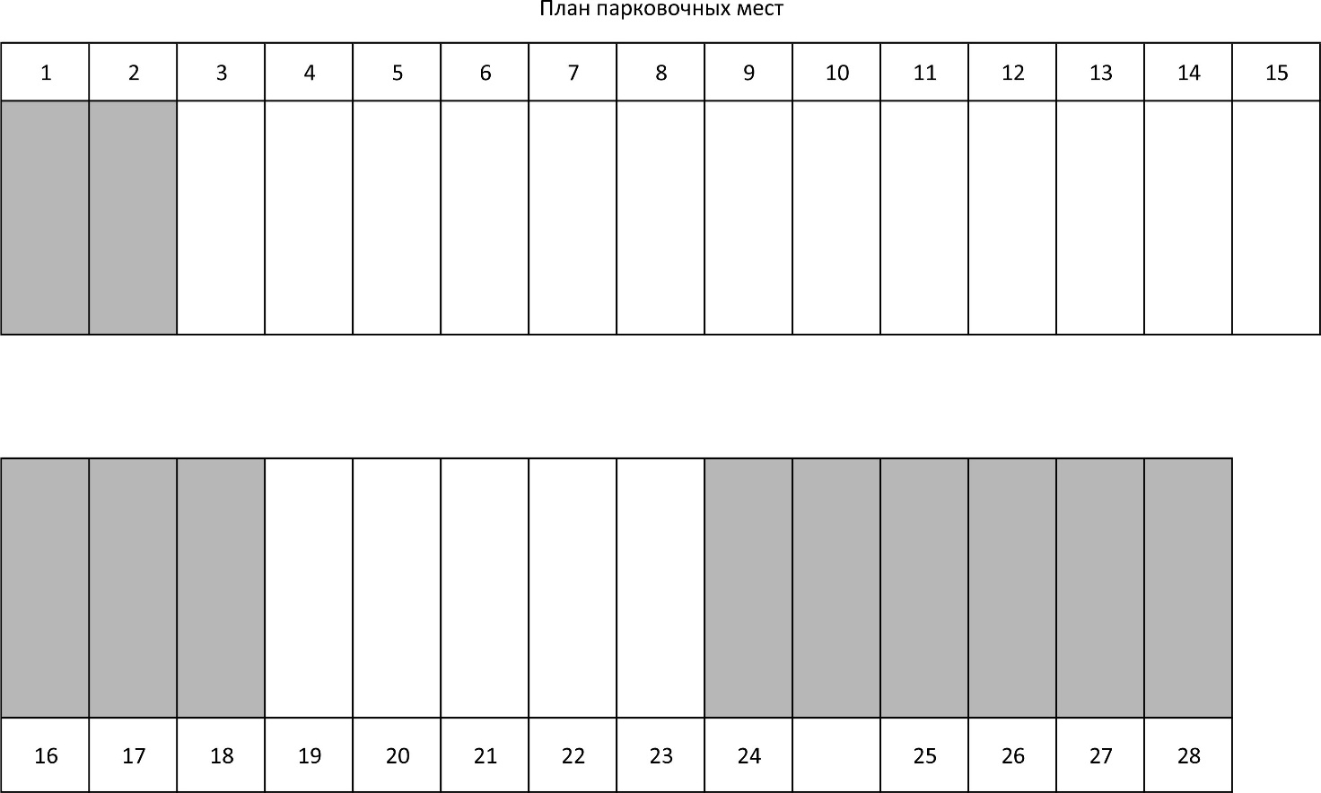

|  |  |
| --- | --- |
| **Исполнитель:**  **Индивидуальный предприниматель**  ________________________ С.Ю. Иванова  М.п. | **Заказчик:**  **________________________________________**  **________________________ / ______________/** |

Приложение №2

к Договору возмездного оказания услуг по

предоставлению машино-места

**Правила пользования парковкой внутреннего двора по адресу ул. Куйбышева 55**

Во всех вопросах пользования парковкой Заказчик ОБЯЗАН руководствоваться данными правилами и ПОДЧИНЯТЬСЯ указаниям дежурного по парковке. Дежурный располагается на запасном входе в здание. В случае отсутствия дежурного на месте необходимо связаться с центральным постом охраны по номеру телефона 251-47-45.

Для оперативного решения (предотвращения) возможных проблем, связанных с парковкой автомобиля, Заказчику рекомендуется оставить дежурному контактный номер телефона.

В случае если Заказчик согласовывает возможность пользования его парковочным местом третьим лицам, он обязан предоставить дежурному контакты этих лиц, а также марки и номера их автомобилей. При этом он обязан довести до этих лиц правила пользования парковкой, и всю ответственность за действие этих лиц на парковке Заказчик несет как за свои собственные.

Заказчик обязан парковать свой автомобиль строго в установленное договором машино-место согласно разметке.

В случае если установленное договором машино-место оказалось занятым другим автомобилем, необходимо обратиться к дежурному для выяснения причин и получения инструкций куда и на какой срок запарковаться.

Заезд (и выезд) на парковку (с парковки) осуществляется исключительно через шлагбаум. Проезд через ограничительный бордюр, между ограничительными столбиками, через сигнальную ограничительную ленту ЗАПРЕЩЁН.

В случае если проезд через шлагбаум блокирован другим автомобилем, нужно дождаться освобождения проезда или попросить дежурного о содействии скорейшему освобождению проезда.

В случае если запаркованный автомобиль мешает работе аварийных (коммунальных) городских служб Заказчик обязан освободить парковочное место для устранения созданных препятствий.

**Заказчик:**

**________________________________________**

**________________________ / ______________/**